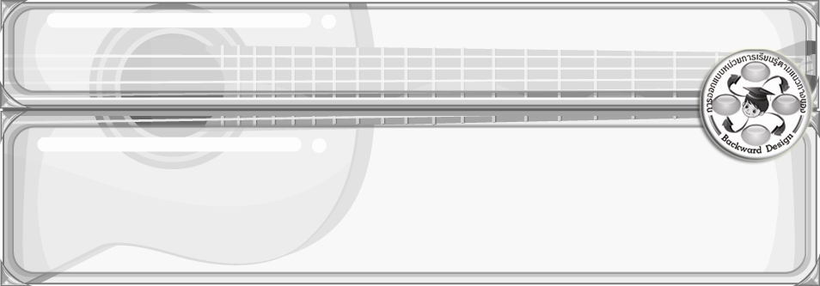
การออกแบบหน่วยการเรียนรู้ตามแนวทางของ Backward Design

หน่วยการเรียนรู้ที่ 1 เรื่อง องค์ประกอบดนตรีและศัพท์สังคีต
รหัส-ชื่อรายวิชา ศ 161  กลุ่มสาระการเรียนรู้ศิลปะ : ดนตรี-นาฏศิลป์
ชั้นประถมศึกษาปีที่ 6 ภาคเรียนที่ 1 เวลา 2 ชั่วโมง
ผู้สอน.................................................................โรงเรียน........................................................................

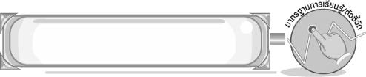
มาตรฐานการเรียนรู้/ตัวชี้วัด

มาตรฐานการเรียนรู้
ศ 2.1 เข้าใจและแสดงออกทางดนตรีอย่างสร้างสรรค์ วิเคราะห์ วิพากษ์วิจารณ์คุณค่าดนตรี ถ่ายทอดความรู้สึก ความคิดต่อดนตรีอย่างอิสระ ชื่นชม และประยุกต์ใช้ในชีวิตประจำวัน
ตัวชี้วัด
ศ 2.1 ป.6/1 บรรยายเพลงที่ฟัง โดยอาศัยองค์ประกอบดนตรีและศัพท์สังคีต
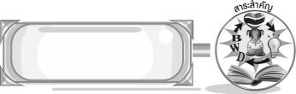
สาระสำคัญ

การศึกษาหาความรู้เรื่ององค์ประกอบของดนตรีและศัพท์สังคีตจะทำให้เข้าใจบทเพลงง่ายขึ้น
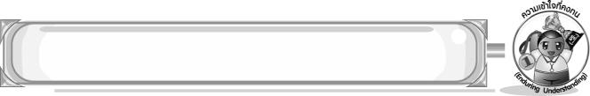
ความเข้าใจที่คงทน (Enduring Understanding)

ความรู้เรื่ององค์ประกอบของดนตรีและศัพท์สังคีตจะทำให้เราเข้าใจบทเพลงง่ายขึ้น จึงควรศึกษาหาความรู้เพิ่มเติม
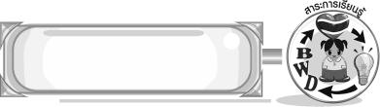
สาระการเรียนรู้

- องค์ประกอบดนตรี
- ศัพท์สังคีต

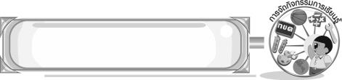

คุณลักษณะอันพึงประสงค์

ใฝ่เรียนรู้
ตัวชี้วัดที่ 4.1 ตั้งใจ เพียรพยายามในการเรียนและเข้าร่วมกิจกรรมการเรียนรู้

สมรรถนะสำคัญของผู้เรียน

ความสามารถในการคิด
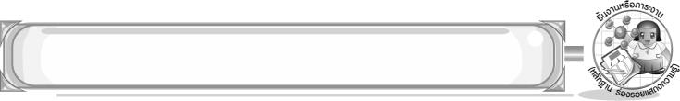
ชิ้นงานหรือภาระงาน (หลักฐาน ร่องรอยแสดงความรู้)

ชิ้นงานที่ 1 เรื่อง องค์ประกอบดนตรีและศัพท์สังคีต
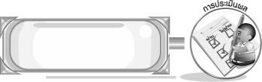
การประเมินผล

1. การประเมินผลตัวชี้วัด
ชิ้นงานที่ 1 เรื่อง องค์ประกอบดนตรีและศัพท์สังคีต
เกณฑ์การประเมิน | ระดับคะแนน
เกณฑ์การประเมิน | 4 | 3 | 2 | 1
บอกองค์ประกอบดนตรีและศัพท์สังคีต | บอกองค์ประกอบดนตรีและศัพท์-สังคีตได้สัมพันธ์กับหัวข้อที่กำหนด และแตกต่างจากที่ครูยกตัวอย่าง มีการเชื่อมโยง ให้เห็นถึงความสัมพันธ์ กับตนเองและผู้อื่น | บอกองค์ประกอบดนตรีและศัพท์-สังคีตได้ มีการจำแนกข้อมูล หรืออธิบายให้เห็นถึงความสัมพันธ์กับตนเองอย่างเป็นเหตุเป็นผล | บอกองค์ประกอบดนตรีและศัพท์-สังคีตได้สอดคล้องกับข้อมูล มีการเขียนขยายความและมีการยกตัวอย่างเพิ่มเติมให้เข้าใจง่าย | บอกองค์ประกอบดนตรีและศัพท์-สังคีตได้ แต่ไม่สอดคล้องกับข้อมูล เขียนตามข้อมูล ที่อ่าน ไม่มีการอธิบายเพิ่มเติม

2. การประเมินผลคุณลักษณะอันพึงประสงค์
ใฝ่เรียนรู้
ตัวชี้วัดที่ 4.1 ตั้งใจ เพียรพยายามในการเรียนและเข้าร่วมกิจกรรมการเรียนรู้
พฤติกรรมบ่งชี้ | ไม่ผ่าน (0) | ผ่าน (1) | ดี (2) | ดีเยี่ยม (3)
4.1.1 ตั้งใจเรียน  4.1.2 เอาใจใส่และ  มีความเพียรพยายาม ในการเรียนรู้  4.1.3 สนใจเข้าร่วม กิจกรรมการเรียนรู้ ต่าง ๆ | ไม่ตั้งใจเรียน | ตั้งใจเรียน เอาใจใส่และมีความเพียร-  พยายามในการเรียนรู้เข้าร่วมกิจกรรม  การเรียนรู้ต่าง ๆ บางครั้ง | ตั้งใจเรียน เอาใจใส่และมีความเพียร-  พยายามในการเรียนรู้เข้าร่วมกิจกรรม  การเรียนรู้ต่าง ๆ บ่อยครั้ง | ตั้งใจเรียน เอาใจใส่และมีความเพียร-  พยายามในการเรียนรู้เข้าร่วมกิจกรรม  การเรียนรู้ต่าง ๆ  เป็นประจำ

การจัดกิจกรรมการเรียนรู้

1. ครูเปิดเพลงให้นักเรียนฟังแล้วปรบมือตามจังหวะเพลง จากนั้นครูนำแผนภูมิการตีฉิ่ง ติดบนกระดาน ตามอัตราจังหวะ 3 อัตราจังหวะ แล้วนำนักเรียนปรบมือตามจังหวะฉิ่งทั้ง 3 จังหวะ
2. ครูเปิดเพลงที่มีจังหวะชั้นเดียว จังหวะ 2 ชั้น จังหวะ 3 ชั้นทีละเพลง แล้วให้ฝึกตีฉิ่งตามจังหวะเพลง
3. ครูนำบัตรคำองค์ประกอบดนตรีและแถบประโยคติดบนกระดาน แล้วครูอ่านแถบประโยค ทีละประโยคและให้นักเรียกบอกว่าประโยคที่ครูอ่านตรงกับองค์ประกอบดนตรีใด
4. ครูให้นักเรียนแบ่งกลุ่ม 3 กลุ่ม และวิเคราะห์เพลงลาวดวงเดือนตามหัวข้อที่ครูกำหนดให้ แล้วให้แต่ละกลุ่มออกมานำเสนอหน้าชั้นเรียน
5. ครูให้นักเรียนสำรวจเพลงที่ตนเองชอบและไม่ชอบพร้อมสัมภาษณ์เพื่อน 1 คน แล้วบันทึกผล ลงในแบบบันทึก และคัดเลือกผู้แทนนักเรียน 5 คนออกมานำเสนอหน้าชั้นเรียน จากนั้นร่วมกัน แสดงความคิดเห็นและสรุปความรู้เกี่ยวกับองค์ประกอบดนตรี
6. ครูนำบัตรคำศัพท์สังคีตติดบนกระดานแล้วอธิบายให้นักเรียนฟัง จากนั้นให้นักเรียนเล่นเกม จับคู่หรรษา
7. ให้นักเรียนแบ่งกลุ่ม 3 กลุ่ม ครูนำป้ายสถานการณ์ และบัตรคำติดบนกระดาน แล้วให้แต่ละกลุ่มบอกว่าสถานการณ์นั้นสัมพันธ์กับศัพท์สังคีตใด
8. ให้นักเรียนแสดงความคิดเห็นและสรุปความรู้เกี่ยวกับศัพท์สังคีต
9. นักเรียนและครูร่วมกันสรุปความรู้ ดังนี้
- ความรู้เรื่ององค์ประกอบของดนตรีและศัพท์สังคีตจะทำให้เราเข้าใจบทเพลงง่ายขึ้น จึงควรศึกษา
หาความรู้เพิ่มเติม
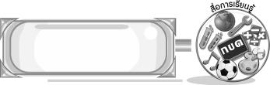
สื่อการเรียนรู้

- แผนภูมิการตีฉิ่ง 3 อัตราจังหวะ
- เครื่องเล่นแถบบันทึกเสียง
- แถบบันทึกเสียง
- บัตรคำ
- แถบประโยค
- แบบบันทึกการสำรวจเพลง
- ชิ้นงานที่ 1 เรื่อง องค์ประกอบดนตรีและศัพท์สังคีต
- ป้ายสถานการณ์
- เกมจับคู่หรรษา

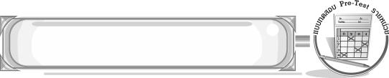
แบบทดสอบก่อนเรียน (Pre-Test)
ได้......................คะแนน
คะแนนเต็ม 10 คะแนน
ชื่อ ______________________ นามสกุล_______________ เลขที่______ ชั้น _______

ให้ระบายคำตอบที่ถูกต้องลงในวงกลมตัวเลือกให้เต็มวง (ห้ามระบายนอกวง)
1. ข้อใดกล่าวถึงตับได้ถูกต้อง
1 การนำเพลงเพลงเดียวมาร้องติดต่อกัน
2 การนำเพลงหลาย ๆ เพลงมาร้องพร้อม ๆ กัน
3 การนำนักร้องหลาย ๆ คนมาร้องเพลงหลาย ๆ เพลง
4 การนำเพลงหลาย ๆ เพลงมาร้องและบรรเลงติดต่อกัน

2. องค์ประกอบดนตรีมีความสำคัญอย่างไร
1 ทำให้เนื้อเพลงมีความหมายแปลกใหม่
2 ทำให้บทเพลงสมบูรณ์ไพเราะน่าฟัง
3 ทำให้ผู้บรรเลงเล่นดนตรีเก่งขึ้น
4 ทำให้บทเพลงมีความละเอียด

3. การตีระนาดโดยใช้มือตีสลับกันถี่ ๆ เรียกว่าอะไร
1 เอื้อน
2 กรอ
3 กวาด
4 เดี่ยว

4. ศัพท์สังคีตข้อใดใช้ร้องในเพลงที่มีอารมณ์โศกเศร้า
1 ครวญ
2 เถา
3 ขับ
4 ทอด

5. การแยกเสียงของเครื่องดนตรีที่ได้ยินจะต้องพิจารณาจากสิ่งใด
1 ความสั้น-ยาวของเสียง
2 ความเข้มของเสียง
3 คุณภาพของเสียง
4 ระดับเสียง
6. รูปแบบโครงสร้างของบทเพลงคือองค์ประกอบดนตรีข้อใด
1 การประสานเสียง
2 พื้นผิวของดนตรี
3 ทำนอง
4 คีตลักษณ์

7. “นักร้องคนนี้มีความเข้มเสียงที่ดี” จากข้อความ หมายถึงเรื่องใด
1 ความหนัก-เบาของเสียง
2 แหล่งกำเนิดเสียงต่าง ๆ
3 ความสั้น-ยาวของเสียง
4 ระดับสูง-ต่ำของเสียง

8. ข้อใดคือองค์ประกอบดนตรีทั้งหมด
1 พื้นผิวของดนตรี เวทีแสดงดนตรี
2 จังหวะ ผู้บรรเลงดนตรี
3 คีตลักษณ์ เสียง
4 ทำนอง บทเพลง

9. เครื่องดนตรีชนิดใดใช้ประกอบจังหวะหน้าทับ
1 ฉิ่ง
2 โทน
3 จะเข้
4 ฆ้องวง

10. ข้อใดไม่ใช่คุณสมบัติของเสียง
1 ความเข้มของเสียง
2 ระดับเสียง
3 คุณภาพของเสียง
4 การประสานเสียง

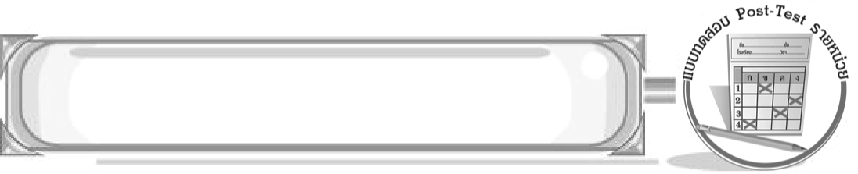
แบบทดสอบหลังเรียน (Post-Test)
ได้......................คะแนน
คะแนนเต็ม 10 คะแนน
ชื่อ ______________________ นามสกุล_______________ เลขที่______ ชั้น _______

ให้ระบายคำตอบที่ถูกต้องลงในวงกลมตัวเลือกให้เต็มวง (ห้ามระบายนอกวง)
1. ข้อใดคือองค์ประกอบดนตรีทั้งหมด
1 ทำนอง บทเพลง
2 คีตลักษณ์ เสียง
3 จังหวะ ผู้บรรเลงดนตรี
4 พื้นผิวของดนตรี เวทีแสดงดนตรี

2. เครื่องดนตรีชนิดใดใช้ประกอบจังหวะหน้าทับ
1 ฆ้องวง
2 จะเข้
3 ฉิ่ง
4 โทน

3. ข้อใดไม่ใช่คุณสมบัติของเสียง
1 ระดับเสียง
2 คุณภาพของเสียง
3 การประสานเสียง
4 ความเข้มของเสียง

4. การแยกเสียงของเครื่องดนตรีที่ได้ยินจะต้องพิจารณาจากสิ่งใด
1 ระดับเสียง
2 คุณภาพของเสียง
3 ความเข้มของเสียง
4 ความสั้น-ยาวของเสียง

5. รูปแบบโครงสร้างของบทเพลงคือองค์ประกอบดนตรีข้อใด
1 ทำนอง
2 คีตลักษณ์
3 พื้นผิวของดนตรี
4 การประสานเสียง
6. “นักร้องคนนี้มีความเข้มเสียงที่ดี” จากข้อความ หมายถึงเรื่องใด
1 ระดับสูง-ต่ำของเสียง
2 ความสั้น-ยาวของเสียง
3 แหล่งกำเนิดเสียงต่าง ๆ
4 ความหนัก-เบาของเสียง

7. การตีระนาดโดยใช้มือตีสลับกันถี่ ๆ เรียกว่าอะไร
1 กรอ
2 กวาด
3 เดี่ยว
4 เอื้อน

8. ศัพท์สังคีตข้อใดใช้ร้องในเพลงที่มีอารมณ์โศกเศร้า
1 ทอด
2 ขับ
3 ครวญ
4 เถา

9. ข้อใดกล่าวถึงตับได้ถูกต้อง
1 การนำเพลงหลาย ๆ เพลงมาร้องและบรรเลงติดต่อกัน
2 การนำนักร้องหลาย ๆ คนมาร้องเพลงหลาย ๆ เพลง
3 การนำเพลงหลาย ๆ เพลงมาร้องพร้อม ๆ กัน
4 การนำเพลงเพลงเดียวมาร้องติดต่อกัน

10. องค์ประกอบดนตรีมีความสำคัญอย่างไร
1 ทำให้บทเพลงมีความละเอียด
2 ทำให้ผู้บรรเลงเล่นดนตรีเก่งขึ้น
3 ทำให้บทเพลงสมบูรณ์ไพเราะน่าฟัง
4 ทำให้เนื้อเพลงมีความหมายแปลกใหม่

เฉลยแบบทดสอบก่อนเรียน (Pre-Test)

1.42.23.24.15.3
6.47.18.39.2 10. 4

1.22.43.34.25.2
6.47.18.39.1 10. 3

เฉลยแบบทดสอบหลังเรียน (Post-Test)


แบบบันทึกสรุปผลการเรียนรู้สำหรับผู้เรียน

ชื่อ-นามสกุล............................................................ เลขที่ ........................................... ชั้น ..................................
วันที่ ................................................ เดือน ................................................................... พ.ศ. .................................
คำชี้แจง ให้นักเรียนบันทึกสรุปผลการเรียนรู้จากหน่วยการเรียนรู้นี้
นักเรียนมีความรู้สึกอย่างไร หลังจากที่เรียนหน่วยการเรียนรู้นี้แล้ว
......................................................................................................................

นักเรียนยังไม่เข้าใจเรื่องใดอีกบ้างที่เกี่ยวกับหน่วยการเรียนรู้นี้ ซึ่งต้องการให้ครูอธิบายเพิ่มเติม
.....................................................................................................................................................................

นักเรียนได้รับความรู้เรื่องใดบ้างจากหน่วยการเรียนรู้นี้
............................................................................................................................................................
....................................................




หน่วยการเรียนรู้ที่....... ...................................................................

นักเรียนจะสามารถนำความรู้ ความเข้าใจจากหน่วยการเรียนรู้นี้ไปใช้ประโยชน์ในชีวิตประจำวันได้อย่างไรบ้าง
............................................................................................................................................................................................................................
นักเรียนได้ทำกิจกรรมอะไรบ้างในหน่วยการเรียนรู้นี้
................................................................................................................................................................................................................

ผลงานที่นักเรียนชอบและต้องการคัดเลือกเป็นผลงานดีเด่นจาก หน่วยการเรียนรู้นี้คือผลงานใดบ้าง
เพราะอะไร
.....................................................................................................................................................................

หมายเหตุ ให้ครูสำเนาแบบบันทึกนี้เพื่อให้นักเรียนบันทึกทุกหน่วยการเรียนรู้
1. ครูสามารถนำแบบบันทึกนี้ไปใช้เป็นหลักฐานและข้อมูลเพื่อปรับปรุง และพัฒนากระบวนการเรียนรู้ของผู้เรียน
2. ครูสามารถนำแบบบันทึกนี้ไปใช้ประกอบการทำวิจัยในชั้นเรียนเพื่อเป็นผลงานประกอบการเลื่อนวิทยฐานะได้
1. ครูสามารถนำแบบบันทึกนี้ไปใช้เป็นหลักฐานและข้อมูลเพื่อปรับปรุง และพัฒนากระบวนการเรียนรู้ของผู้เรียน
2. ครูสามารถนำแบบบันทึกนี้ไปใช้ประกอบการทำวิจัยในชั้นเรียนเพื่อเป็นผลงานประกอบการเลื่อนวิทยฐานะได้

